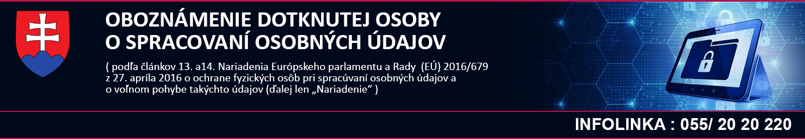

Spracoval: EuroTRADING EDU s.r.o. / www.eurotradingedu.sk

I. NÁZOV INFORMAČNÉHO SYSTÉMU OSOBNÝCH ÚDAJOV
Evidencia uchádzačov o zamestnanie

II. ÚDAJE O PREVÁDZKOVATEĽOVI
Názov prevádzkovateľa | Základná škola, Svrčinovec 336
Identifikačné číslo organizácie (IČO) | 37812378
Obec a PSČ | Svrčinovec, 023 12
Ulica a číslo | Svrčinovec 336
Štát | Slovenská republika
Právna forma | Rozpočtová organizácia
Štatutárny orgán prevádzkovateľa (alebo osoba oprávnená konať v jeho mene) | Mgr. Ján Ligač - riaditeľ školy
Zástupca prevádzkovateľa ak bol vymenovaný a jeho IČO, sídlo a štatutárny orgán
Zodpovedná osoba (meno) | Bc. Katarína Pavlová
Zodpovedná osoba (email ) | zo@eurotrading.sk
Zodpovedná osoba (telefón) | 0905848760

III. ÚDAJE O INFORMAČNOM SYSTÉME OSOBNÝCH ÚDAJOV
Účel spracúvania osobných údajov | Osobné údaje sú spracúvané pre písomnosti priamo súvisiace s evidenciou uchádzačov o zamestnanie.
Právny základ spracúvania osobných údajov | - Súhlas dotknutej osoby
Okruh dotknutých osôb | - Uchádzači o zamestnanie
Zoznam osobných údajov (alebo rozsah) | meno, priezvisko, titul, trvalý pobyt, prechodný pobyt, dátum narodenia, telefónne číslo, vzdelanie, prax, e-mailová adresa, ďalšie údaje v rozsahu životopisu, motivačného listu a žiadosti o zamestnanie

IV. POSKYTOVANI OSOBNÝCH ÚDAJOV
TRETIE STRANY | Právny základ
Súd, orgány činné v trestnom konaní | Zákon č. 160/2015 Z. z. civilný sporový poriadok Zákon 444/2015 Z.z. ktorým sa mení a dopĺňa zákon č. 300/2005 Z.z. Trestný zákon v znení neskorších predpisov a ktorým sa menia a dopĺňajú niektoré zákony
Ústredie práce, sociálnych vecí a rodiny a úrady práce sociálnych vecí a rodiny | Zákon č. 5/2004 Z. z. o službách zamestnanosti a o zmene a doplnení niektorých zákonov
PRÍJEMCOVIA | Právny základ
SPROSTREDKOVATELIA | Právny základ
 | Zmluva o spracovaní osobných údajov
ZVEREJŇOVANIE
PRENOS OSOBNÝCH ÚDAJOV | Právny základ

V. DOBA UCHOVÁVANIA OSOBNÝCH ÚDAJOV
Evidencia uchádzačov o zamestnanie | 3 mesiace

VI. PRÁVA DOTKNUTEJ OSOBY:
Právo požadovať prístup k svojim osobným údajom
Právo na opravu osobných údajov
Právo na vymazanie osobných údajov
Právo na obmedzenie spracúvania osobných údajov
Právo namietať proti spracúvaniu osobných údajov
Právo na prenos svojich osobných údajov
Právo podať sťažnosť dozornému orgánu, t.j. Úradu na ochranu osobných údajov SR

Uvedené práva dotknutej osoby sú bližšie špecifikované v článkoch 15 až 21 Nariadenia. Dotknutá osoba si uvedené práva uplatňuje v súlade s Nariadením a ďalšími príslušnými právnymi predpismi. Voči prevádzkovateľovi si dotknutá osoba môže svoje práva uplatniť prostredníctvom písomnej žiadosti alebo elektronickými prostriedkami. V prípade, že dotknutá osoba požiada o ústne poskytnutie informácií, informácie sa môžu takto poskytnúť za predpokladu, že dotknutá osoba preukázala svoju totožnosť.

Meno a priezvisko dotknutej osoby : .........................................................................................

Dňa : .................................................

........................................................
dotknutá osoba - podpis

